为什么CPU的设计者要在SMP（多处理器）架构中运用内存屏障技术呢？因为CPU中使用了乱序执行技术以获得更好的CPU性能，而一些操作的正确结果依赖于指令按照原有的顺序执行，比如同步原语，所以需要内存屏障来强制CPU按照程序员指定的顺序执行指令。
为了深入理解内存屏障，在这里我们需要了解CPU高速缓存的工作原理以及如何让高速缓存真正发挥作用。下面的章节主要介绍：
- 高速缓存的构造；
- 缓存一致协议如何确保CPU ××××；
- 概述存储缓冲区和×××××提升高速缓存和缓存一致协议性能的原理。

高速缓存的构造
现代CPU执行指令的速度要远远快于访存的速度。一款2006年的CPU在1纳秒内大约可以执行10条指令，但是从主存中获取一个数据却要数十纳秒。执行指令的速度比访存的速度快2个数量级的，这导致了高速缓存的出现。如图1所示，每个CPU都有自己的高速缓存，访问这些缓存只需要数个时钟周期，这大大提高了CPU存取数据的速度。
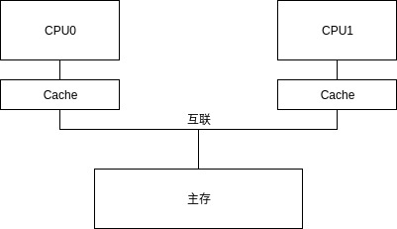
图1：现代CPU缓存构造
数据在高速缓存和主存之间以固定的长度传送，这个固定长度称为“缓存行”（Cache Lines），大小通常为2的幂次，范围为16～256字节。当某一内存位置第一次被CPU引用，该内存位置的数据不在高速缓存中，这种情况称为“缓存不命中”，更准确来说称为“冷不命中”。缓存不命中意味着CPU将要花费数百个时钟周期等待数据从主存获取数据。数据将会被加载到CPU的高速缓存中，这样的话随后的操作就可以直接从高速缓存直接取得数据，CPU就可以全速运行了。
经过一段时间的运行后，CPU高速缓存将会被填满，这样如果后续发生了缓存不命中，就需要将一些缓存行替换出去以便给新加载的缓存行空出位置。这种缓存不命中称为“容量不命中”，因为这是缓存容量限制引起的。然而多数情况下一些缓存行会在缓存还未被填满的时候就被强制替换出去，这是因为缓存就像固定长度的哈希表一样，但是没有哈希表那样的链式结构来容忍冲突（图2所示），所以一旦发生冲突就会将冲突行替换出去，用新的缓存行来替换。
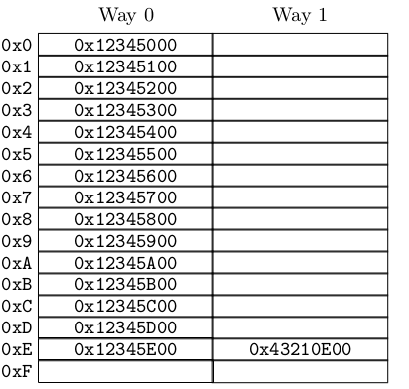
图2：CPU缓存结构
这种类型的缓存有32个缓存行，分为16个组（sets）和2路（ways），每个缓存行包含一个256字节对齐的数据块用于缓存数据。相比于主存，256字节的缓存行实在是太小了，但是它使十六进制的算数运算变得相当简单。从硬件的角度来说，这是一个“两路相关联缓存”。这有点类似于拥有16个表项的哈希表，只不过每一个表项最多只能容纳2个元素。由于高速缓存是由硬件实现的，所以缓存的哈希函数实现相当简单：从物理地址中提取4个标记位。
在图2中，每个单元格相当于一个包含256字节的缓存行。一些缓存行是空的，其余的缓存行被标记为内存地址。由于缓存行必须为256字节对齐，所以内存地址的低8位表示请求的字节在缓存中的偏移，接下来的8~11位为缓存组的索引（16组缓存），剩余的12~31位为标记为，用来进行组内的way1和way2的匹配。
当程序从0x43210E00~0x43210EFF之间读取指令，并且从0x12345000～0x12345EFF存取数据，那么图2所示的情况就会发生（但是实际上CPU中数据和指令缓存是分开的）。如果程序要从0x1233000读取数据，那么0x1233000被映射到组1，但是由于其与已存在的0x12345000不匹配，所以way1会用来容纳0x1233000的数据。然而如果程序要获取地址为0x1233E00的数据，该地址映射到第0xE组，由于0xE组已被填满，所以其中一个缓存行会被替换出来为新的数据提供空间。如果被替换出来的缓存行后面还会被用到，这样就会产生缓存不命中，这种不命中称为“冲突不命中”。
到目前我们只讨论了CPU读取数据的情况，那么CPU写数据的时候会发生什么呢？在多处理器情况下，CPU缓存之间的数据同步非常重要，在某一CPU将数据写入缓存之前，它必须首先使所有CPU中该数据的缓存失效，一旦这个步骤完成，CPU就可以安全地修改数据了。
而后，如果其他CPU尝试读取这个数据，这也会导致缓存不命中，这次是因为第一个CPU要写数据而使其他几个CPU的缓存失效。这种不命中称为“通信不命中”（communication miss），因为他是几个CPU之间为了数据同步而导致的。
很显然，必须要确保CPU之间保持对数据一致的视角，即所有CPU“看到”的数据都是相同的。缓存数据的同步由“缓存一致协议”来完成。

缓存一致协议

